**ПЕТРОЗАВОДСКИЙ ГОСУДАРСТВЕННЫЙ УНИВЕРСИТЕТ**

УТВЕРЖДАЮ

ст. гр. 22403 - ПМиИ

Т.М.Давидян, А.О.Маслова, Н.А.Стешиц, А.М.Феофанова

01 декабря 2022 г.

УТВЕРЖДАЮ

директор Е.В. Пинаева

01 декабря 2022 г.

**Автоматизированная система управления электронного документооборота «МБОУ СОШ п.Надвоицы»**

**«МБОУ СОШ п.Надвоицы»**

**САУ ЭД «МБОУ СОШ п.Надвоицы»**

**ТЕХНИЧЕСКОЕ ЗАДАНИЕ**

На **55** листах

Действует с «01» декабря 2022 г.

СОГЛАСОВАНО

К.т.н., доцент кафедры ПМиК

Д. П. Косицын

01 декабря 2022 г.

Петрозаводск 2022

**Содержание**

1. Общие сведения 5

1.1. Полное наименование системы и ее условное обозначение 5

1.2. Номер договора (контракта) 5

1.3. Наименования организации-заказчика и организаций-участников работ 5

1.4. Перечень документов, на основании к-ых создается система 5

1.5. Плановые сроки начала и окончания работы по созданию системы 6

1.6. Источники и порядок финансирования работы 6

1.7. Порядок оформления и предъявления заказчику результатов работы 6

1.8. Перечень нормативно-технических документов, методических материалов, использованных при разработке ТЗ 6

1.9. Определения, обозначения и сокращения 7

2. Назначение и цель создания системы 8

2.1. Назначение системы 8

2.2. Цель создания системы 8

3. Характеристика объектов автоматизации 9

3.1. Краткое сведение об объекте автоматизации 9

3.2. Сведение об условиях эксплуатации объекта автоматизации и характеристика окружающей среды 9

4. Требования к систем 11

4.1. Требования к системе в целом 11

4.1.1. Требование к структуре и функционированию системы 11

4.1.1.1. Перечень подсистем, их назначение и основные характеристики 11

4.1.2. Требования к численности и квалификации пользователей системы и режиму его работы 12

4.1.3. Показатели назначения 13

4.1.4. Требования к надежности 13

4.1.5. Требования безопасности 15

4.1.6. Требования к эргономике и технической эстетике 15

4.1.7. Требования к эксплуатации, техническому обслуживанию, ремонту и хранению компонентов системы 16

4.1.8. Требования к защите информации от несанкционированного доступа 18

4.1.9. Требования по сохранности информации при авариях 18

4.1.10. Требования к патентной частоте 19

4.1.11. Требования по стандартизации и унификации 20

4.2 Требования к функциям, выполняемым системой 21

4.2.1 Описание требований к подсистеме «Ведение электронного дневника». 21

4.2.2 Описание требований к подсистеме «Учет успеваемости». 23

4.2.3 Описание требований к подсистеме «Ведение расписания». 25

4.2.4 Описание требований к подсистеме «Учет учеников». 26

4.2.5 Описание требований к подсистеме «Учет учителей». 28

4.3. Требования к потокам данных 29

4.3.1. Описание потоков данных для подсистемы «Ведение электронного дневника». 29

4.3.2. Описание потоков данных для подсистемы «Учет успеваемости». 30

4.3.3. Описание потоков данных для подсистемы «Ведение расписания». 34

4.3.4. Описание потоков данных для подсистемы «Учет учеников». 34

4.3.5. Описание потоков данных для подсистемы «Учет учителей». 35

4.5. Спецификация функций. 39

4.5.1. Функция «Посмотреть домашнее задание» 39

4.5.2. Функция «Посмотреть оценки» 40

4.5.3. Функция «Посмотреть расписание» 40

4.5.4. Функция «Посмотреть информацию об ученике» 41

4.5.5. Функция «Добавить домашнее задание» 41

4.5.6. Функция «Редактировать домашнее задание» 42

4.5.7. Функция «Удалить домашнее задание» 42

4.5.8. Функция «Добавить оценки» 43

4.5.9. Функция «Редактировать оценки» 43

4.5.10. Функция «Удалить оценки» 44

4.5.11. Функция «Добавить личную информацию об учителе» 44

4.5.12. Функция «Посмотреть информацию об учителях» 45

4.5.13. Функция «Редактировать информацию об учителе» 45

4.5.14. Функция “Составить расписание” 46

4.5.15. Функция “Редактировать занятие” 47

4.5.16. Функция “Очистить расписание” 47

4.5.17. Функция “Добавить личную информацию об ученике” 48

4.5.18. Функция “Посмотреть информацию об учениках” 48

4.5.19. Функция “Редактировать информацию об ученике” 48

5. Состав и содержание работ по созданию (развитию) 50

6. Порядок контроля и приемки системы 51

6.1. Виды, состав, объем и методы испытаний системы. 51

6.2. Общие требования к приемке работ по стадиям. 51

6.3. Статус приемочной комиссии. 51

7. Требования к составу и содержанию работ по подготовке объекта к вводу системы в действие. 52

7.1. Приведение поступающей в Систему информации к виду, пригодному для обработки с помощью ЭВМ. 52

7.2. Изменения, которые необходимо осуществить в объекте автоматизации. 52

7.3. Создание условий функционирования объекта автоматизации, при которых гарантируется соответствие создаваемой системы требованиям, содержащимся в Т3. 52

7.4. Создание необходимых для функционирования Системы 53

подразделений и служб. 53

7.5. Обучение персонала. 53

8. Требования к документированию 54

9. Источники разработки 55

# **Общие сведения**

## **Полное наименование системы и ее условное обозначение**

Полное наименование: Система автоматизации управления электронного документооборота «МБОУ СОШ п.Надвоицы».

Условное обозначение: САУ ЭД «МБОУ СОШ п.Надвоицы».

## **Номер договора (контракта)**

Номер договора: №1/10-11-22 от 10.11.2022.

## **Наименования организации-заказчика и организаций-участников работ**

Заказчик: «МБОУ СОШ п.Надвоицы».

Адрес: Республика Карелия, Сегежский р-н, п. Надвоицы, ул.Строителей, д.11

Разработчики: студенты института математики и информационных технологий ПетрГУ, специальности «Прикладная математика и информатика», группы 22403.

* Давидян Тигран
* Маслова Арина
* Стешиц Надежда
* Феофанова Анастасия

## **Перечень документов, на основании к-ых создается система**

Работа выполняется на основании договоров №1/10-11-22 от 10.11.2022 между Заказчиком «МБОУ СОШ п.Надвоицы» и разработчиками ПетрГУ. Документы обяжут выполнять требования и пункты, описанные в договоре с обеих сторон.

## **Плановые сроки начала и окончания работы по созданию системы**

Срок начала работы: 10.11.2022  
  
Срок окончания работы: 28.02.2023

## **Источники и порядок финансирования работы**

Источником финансирования является бюджет «МБОУ СОШ п.Надвоицы».

Порядок финансирования определяется условиями Договора №1/10-11-22 от 10.11.2020

## **Порядок оформления и предъявления заказчику результатов работы**

Разработчики по завершении работ по созданию системы предоставляют программу: САУ ЭД «МБОУ СОШ п.Надвоицы», осуществляет её установку на оборудование заказчика, а также предоставляет необходимую документацию. Порядок оформления и предъявления результатов работ должен соответствовать требованиям комплекса стандартов и руководящих документов на автоматизированные системы: ГОСТ 34.201-89, ГОСТ 34.602-89, ГОСТ 34.601-90, ГОСТ 34.602-20.

Разработка проектных решений Системы, ее подсистем и (или) ее частей должно осуществляться в соответствии с данным Техническим заданием и исходными данными, предоставляемыми Заказчиком. В случае необходимости представители Исполнителя проводят обследование объекта автоматизации с участием представителей Заказчика.

## **Перечень нормативно-технических документов, методических материалов, использованных при разработке ТЗ**

При разработке Системы и создании проектно-эксплуатационной документации Исполнитель должен руководствоваться следующими нормативными документами:

1) Договор №1/10-11-22

2) ГОСТ 2.105-95. Единая система конструкторской документации. Общие требования к текстовым документам

3) ГОСТ 19.201-78. ТЕХНИЧЕСКОЕ ЗАДАНИЕ. ТРЕБОВАНИЯ К СОДЕРЖАНИЮ И ОФОРМЛЕНИЮ;

4) ГОСТ 34.601-90. Комплекс стандартов на автоматизированные системы. Автоматизированные системы. Стадии создания;

5) ГОСТ 34.602. Техническое задание. Порядок разработки, согласования, утверждения.

## **Определения, обозначения и сокращения**

Специфические определения, обозначения и сокращения в документе не применяются.

# **Назначение и цель создания системы**

## **Назначение системы**

Данная система предназначена для автоматизации системы учета школьной успеваемости и контроля образовательного процесса.

## **Цель создания системы**

Основными целями создания системы являются:

* Упрощение системы ведения журналов/дневников;
* Возможность просмотра достоверной информации об учебной процессе;
* Повышение объективности оценивания учебных достижений обучающихся;
* Повышение надежности хранения информации;
* Повышение качества образования за счет оперативности представления и удобства отображения информации учебного процесса.

# **Характеристика объектов автоматизации**

## **Краткое сведение об объекте автоматизации**

Характеристика объекта автоматизации изложена в документе “Отчет по исследованию”, в котором проведен анализ деятельности школы.

## **Сведение об условиях эксплуатации объекта автоматизации и характеристика окружающей среды**

Школа владеет следующей технической базой компьютеров:

* Тактовая частота процессора: 1.5 ГГц
* Объем оперативной памяти: 512 Мб
* Объем жесткого диска: 120 Гб
* Операционная система: Windows 10
* Сетевой адаптер: интегрированный в материнскую плату, скоростью 100 Мбит/с
* Доступ в Интернет осуществляется со всех рабочих станций.
* Периферийные устройства. К локальной вычислительной сети подключены принтеры, посредством которых осуществляется печать бланков документов.

С точки зрения безопасности в школе осуществлены

следующие меры:

* помещения предприятия оснащены системой противопожарной безопасности;
* на всех компьютерах учреждения установлено антивирусное программное обеспечение, обновление которого производится регулярно;
* доступ к данным регламентирован. Вопросам защиты информации от несанкционированного доступа уделяется должное внимание (установлены пароли на компьютерах).

Квалификация персонала: сотрудники обладают навыками работы с компьютером на уровне пользователя. Для сотрудников школы проводятся курсы, которые позволяют улучшить навыки сотрудников при пользовании компьютера.

# **Требования к системе**

## **Требования к системе в целом**

### **Требование к структуре и функционированию системы**

Система является веб-приложением, которое автоматизирует процесс учета школьной успеваемости и контроль образовательного процесса учителями, администрацией, родителями и учениками.

#### **4.1.1.1. Перечень подсистем, их назначение и основные характеристики**

Разрабатываемая САУ ЭД «МБОУ СОШ п.Надвоицы» должна включать в себя следующие подсистемы:

1. Подсистема ведения электронного дневника (ученик и родитель)
   1. Посмотреть домашнее задание
   2. Посмотреть оценки
   3. Посмотреть расписание
   4. Посмотреть информацию об ученике
2. Подсистема учета успеваемости (учитель)
   1. Добавить домашнее задание
   2. Редактировать домашнее задание
   3. Удалить домашнее задание
   4. Добавить оценки
   5. Редактировать оценки
   6. Удалить оценки
3. Подсистема ведения расписания (директор)
   1. Составить расписание
   2. Редактировать расписание
   3. Удалить расписание
4. Подсистема учета учеников (кл. руководители и директор)
   1. Добавить личную информацию об ученике
   2. Посмотреть информацию о всех учениках
   3. Редактировать информацию об ученике
5. Подсистема учета учителей (администрация и директор)
   1. Добавить личную информацию об учителе
   2. Посмотреть информацию об учителях
   3. Редактировать информацию об учителе

### **Требования к численности и квалификации пользователей системы и режиму его работы**

Права пользователей:

* Все пользователи системы имеют право доступа ежедневно и круглосуточно.
* Родители (законные представители) имеют доступ только к данным своего ребенка и используют систему только для их просмотра.
* Классные руководители и учителя-предметники своевременно заполняют и актуализируют данные об учащихся и их родителях (законных представителях).
* Администрация имеет полный доступ к информации системы.
* Ученики могут только просматривать информацию.

Пользователи системы должны иметь опыт работы с персональным компьютером на базе операционных систем Microsoft Windows на уровне квалифицированного пользователя и свободно осуществлять базовые операции в стандартных Windows.

### **Показатели назначения**

САУ ЭД «МБОУ СОШ п.Надвоицы» должна обеспечивать возможность хранения и оперативного доступа ко всем данным за период эксплуатации не менее 11 лет. Также должна обеспечивать возможность одновременной работы не менее 1000 авторизованных пользователей, при этом время отклика системы при открытии экранных форм не должно превышать 10 сек, за исключением времени первичного запуска клиентского компонента, времени сканирования и печати, времени передачи файлов на сервер, времени формирования печатных форм, времени формирования отчетов. Система должна предусматривать возможность масштабирования по производительности (в том числе — увеличения числа пользователей сверх расчетного значения) без модификации ее программного обеспечения путем модернизации используемого комплекса технических средств.

### **Требования к надежности**

Система должна допускать ежедневное круглосуточное функционирование. Допускается временная приостановка работы системы для проведения профилактических работ.

Система должна сохранять работоспособность и обеспечивать восстановление своих функций при возникновении следующих внештатных ситуаций:

* при сбоях в системе электроснабжения аппаратной части, приводящих к перезагрузке ОС, восстановление программы должно происходить после перезапуска ОС и запуска системы;
* при ошибках в работе аппаратных средств (кроме носителей данных и программ) восстановление функции системы возлагается на ОС;
* при ошибках, связанных с программным обеспечением (ОС и драйверы устройств), восстановление работоспособности возлагается на ОС.

Для защиты аппаратуры от бросков напряжения и коммутационных помех должны применяться сетевые фильтры.

Выход из строя одного или нескольких клиентских приложений не должен приводить к выходу из строя серверной части САУ ЭД «МБОУ СОШ п.Надвоицы» или других клиентских компонент.

Импульсные помехи, сбои или прекращение электропитания не должны приводить к потере данных, за исключением данных незавершенных транзакций.

Некорректные действия пользователей (за исключением администраторов) не должны приводить к возникновению аварийной ситуации. Информация, хранящаяся, обрабатываемая и передаваемая по каналам связи в системе является конфиденциальной и содержит персональные данные.

### **Требования безопасности**

Сотрудники Системы при работе с компьютером, либо другим вычислительным устройством, соединенным с сетью должен соблюдать технику безопасности.

Система электропитания должна обеспечивать защитное отключение при перегрузках и коротких замыканиях в цепях нагрузки, а также аварийное ручное отключение. Все внешние элементы технических средств системы, находящиеся под напряжением, должны иметь защиту от случайного прикосновения. Общие требования пожарной безопасности должны соответствовать нормам на бытовое электрооборудование. Помещение, в котором находится оборудование Системы, должно быть оборудовано автоматической системой пожаротушения для электрооборудования и соответствовать правилам противопожарной безопасности.

### **Требования к эргономике и технической эстетике**

Интерфейс должен быть прост, нагляден, интуитивно понятен и легок в освоении. Система должна позволять просматривать всю основную информацию в одном окне, с возможностью изменения размеров областей отображения элементов окна.  
Интерфейс должен быть рассчитан на преимущественное использование манипулятора типа «мышь», то есть управление системой должно осуществляться с помощью набора экранных меню, кнопок, значков и т. п. элементов. Клавиатурный режим ввода должен используется главным образом при заполнении и/или редактировании текстовых и числовых полей экранных форм.

Интерфейс Системы должен отвечать следующим требованиям:

* Единый унифицированный интерфейс, реализованный на русском языке.
* Навигационные элементы интерфейса должны быть выполнены в удобной для пользователя форме.
* Однозначность в наименовании пунктов меню.
* Наличие справки по работе с Системой на русском языке.
* Сигнализация об ошибках системы или выполнении ошибочных действий пользователем в виде индикаций на экране с информацией об ошибке и/или подсказкой о дальнейших действиях на русском языке.
* Наличие вспомогательной индикации при выполнении длительных процессов.
* Интерфейс должен соответствовать современным эргономическим требованиям и обеспечивать удобный доступ к основным функциям и операциям системы.

### **Требования к эксплуатации, техническому обслуживанию, ремонту и хранению компонентов системы**

В штатном режиме Система должна функционировать круглосуточно, 7 дней в неделю, в течение года с заданными показателями надежности с плановыми перерывами для проведения регламентного или разового обслуживания. Виды и периодичность обслуживания или допустимость работы без обслуживания, должны быть определены в эксплуатационной документации, входящей в состав технорабочего проекта. Обслуживание Системы должно производиться системными администраторами и сертифицированными специалистами в период плановых перерывов или в случае сбоев Системы.

Периодическое техническое обслуживание и тестирование технических средств должны включать в себя обслуживание и тестирование всех используемых средств, включая рабочие станции, серверы, кабельные системы и сетевое оборудование, устройства бесперебойного питания.

В процессе проведения периодического технического обслуживания должны проводиться внешний и внутренний осмотр и чистка технических средств, проверка контактных соединений, проверка параметров настроек работоспособности технических средств и тестирование их взаимодействия.

На основании результатов тестирования технических средств должны проводиться анализ причин возникновения обнаруженных дефектов и приниматься меры по их ликвидации. Восстановление работоспособности технических средств должно проводиться в соответствии с инструкциями разработчика и поставщика технических средств и документами по восстановлению работоспособности технических средств и завершаться проведением их тестирования. При вводе системы в опытную эксплуатацию должен быть разработан план выполнения резервного копирования программного обеспечения и обрабатываемой информации. Во время эксплуатации системы, персонал, ответственный за эксплуатацию системы должен выполнять разработанный план.

Размещение помещений и их оборудование должны исключать возможность бесконтрольного проникновения в них посторонних лиц и обеспечивать сохранность находящихся в этих помещениях конфиденциальных документов и технических средств. Размещение оборудования, технических средств должно соответствовать требованиям техники безопасности, санитарным нормам и требованиям пожарной безопасности. Для нормальной эксплуатации разрабатываемой системы должно быть обеспечено бесперебойное питание ПЭВМ.

Все пользователи системы должны соблюдать правила эксплуатации электронной вычислительной техники.

Квалификация персонала и его подготовка должны соответствовать технической документации.

### **Требования к защите информации от несанкционированного доступа**

Средства антивирусной защиты должны быть установлены на всех рабочих местах пользователей и администраторов системы.

Доступ ко всем подсистемам должен предоставляться только авторизованным пользователям. При этом Система должна обеспечивать защиту от несанкционированного доступа (НСД) посредством следующих механизмов:

* идентификация пользователя;
* проверка полномочий пользователя при работе с Системой;
* использование «слепых» паролей (при наборе пароля его символы не показываются на экране либо заменяются одним типом символов; количество символов не соответствует длине пароля).

### **Требования по сохранности информации при авариях**

Программное обеспечение САУ ЭД «МБОУ СОШ п.Надвоицы» должно восстанавливать свое функционирование при корректном перезапуске аппаратных средств. Должна быть предусмотрена возможность организации автоматического и (или) ручного резервного копирования данных системы средствами системного и базового программного обеспечения (ОС, СУБД), входящего в состав программно технического комплекса Заказчика.

Выход из строя трех жестких дисков дискового массива не должен сказываться на работоспособности подсистемы хранения данных.

В целях обеспечения надежного функционирования, а также возможности восстановления данных после аварий программное обеспечение Системы должно предусматривать:

* контроль целостности данных на уровне СУБД;
* сохранение целостности данных при нештатном завершении программы в случае отказа рабочей станции;
* сохранение работоспособности программного обеспечения при некорректных действиях пользователя.

### **Требования к патентной частоте**

Установка и эксплуатация Системы не должны предъявлять дополнительных требований к покупке лицензий на программное обеспечение сторонних производителей, кроме офисных приложений, ПО защиты каналов связей, антивирусных программ и программного обеспечения, явно указанного в документах технического проекта на создание Системы.

При просмотре выходных файлов печатных форм и отчетов, сформированных в Системе, пользователь должен иметь возможность использовать офисные приложения.

Программно-аппаратные средства (компоненты Системы), технологии, алгоритмы обработки данных, иные составные части интегрированной системы приобретаемые у сторонних фирм и предприятий, должны сопровождаться документацией, подтверждающей правомочность этих организаций поставлять данную продукцию и сопровождаться лицензионным соглашением. При поставке программного обеспечения для комплектации системы должны быть выполнены требования гражданского законодательства РФ.

Программное обеспечение и алгоритмы, разработанные в соответствии с требованиями настоящего документа, не должны являться предметом претензий о нарушении патентного права любой третьей стороны.

### **Требования по стандартизации и унификации**

Разработка системы должна осуществляться с использованием стандартных методологий функционального моделирования:

* ER-диаграмма  
  В результате работы были выделены сущности и связи между ними.
* Диаграмма потока данных  
  На основе функциональной модели были определены потоки данных, циркулирующие в системе.

Экранные формы должны проектироваться с учетом требований унификации:

* цветовое оформление интерфейса должно быть выполнено в едином стиле;
* экранные формы пользовательского интерфейса должны быть выполнены в едином графическом дизайне;
* для обозначения сходных операций должны использоваться сходные графические значки, кнопки и другие управляющие (навигационные) элементы;
* термины, используемые для обозначения типовых операций (добавление информационной сущности, редактирование поля данных), а также последовательности действий пользователя при их выполнении, должны быть унифицированы;
* внешнее поведение сходных элементов интерфейса (реакция на наведение указателя «мыши», переключение фокуса, нажатие кнопки) должны реализовываться одинаково для однотипных элементов.

# **4.2 Требования к функциям, выполняемым системой**

## **4.2.1 Описание требований к подсистеме «Ведение электронного дневника»**

Перечень функций подсистемы:

1. **Посмотреть домашнее задание**

Функция “Посмотреть домашнее задание” должна предоставлять ученику и/или родителю полную информацию о заданном домашнем задании по разным предметам.

Для просмотра домашних заданий необходимо выбрать:

* учебный год;
* предмет (можно установить параметр «все» для просмотра всех ДЗ, удовлетворяющих остальным требованиям);
* срок выполнения.

После выбора должны отобразиться все выданные ДЗ, удовлетворяющие параметрам поиска со следующими данными:

* краткое описание выданного задания;
* предмет;
* дата и номер урока, на который выдано это задание;
* дата последнего обновления задания;
* статус выполнения задания («Выполнено» - ДЗ успешно выполнено или «Отсутствует» - ДЗ не сдано).

1. **Посмотреть оценки**

Функция “Посмотреть оценки” должна предоставлять ученику и/или родителю:

* сведения о текущей успеваемости и посещаемости за выбранный период по всем предметам;
* статистику ученика, которая складывается из количества оценок за текущий учетный период и процента положительных оценок;
* информацию об оценках по отдельному предмету;
* информацию об итоговых и четвертных оценках обучающегося.

Оценки могут быть:

* Пятерки и четверки (а также 5- и 5+)– зеленые
* Тройки – оранжевые
* Двойки и единицы – красные.

Данные о посещаемости могут быть:

* Н – отсутствие по неуважительной причине (например, прогул);
* П – отсутствие на уроке по уважительной причине (для этого, как правило, нужна записка от родителей);
* Б – пропуск по болезни (такая метка ставится только при предъявлении справки);
* О – опоздание на урок.

1. **Посмотреть расписание**

Функция “Посмотреть расписание” должна предоставлять ученику и/или родителю информацию о расписании занятий на текущую неделю или на весь период четверти. В выводе расписания должна отображаться информация:

* об уроках (название предмета, ФИО учителя, время начала и окончания урока и кабинет)
* об отмененных занятиях (выделены красным цветом)
* о замене или переносе занятий (выделены зеленым цветом).

1. **Посмотреть информацию об ученике**

Функция “Посмотреть информацию об ученике” должна предоставлять ученику и/или родителю персональную информацию об ученике. Должны выводиться:

* ФИО;
* Номер телефона;
* Email;
* Дата рождения;
* Снилс;
* Паспортные данные или данные свидетельства о рождении;
* Место прописки;
* Класс;
* Доверенные представители (ФИО, номер телефона, Email).

### **4.2.2 Описание требований к подсистеме «Учет успеваемости»**

Перечень функций подсистемы: (учитель)

1. **Добавить домашнее задание**

Функция “Добавить домашнее задание” доступна всем учителям и распространяется на всех учеников, входящих в класс, с которыми он работает. Функция должна предоставлять учителю возможность добавлять информацию о заданном домашнем задании по разным предметам.

Для добавления домашних заданий учителю необходимо выбрать класс, с которым он работает, после выбора отобразятся все предметы, что он ведет у соответствующего класса, после выбора нужного необходимо заполнить следующие данные для последующего добавления их в базу данных:

* предмет (заполнится автоматически на основе выбора преподавателя);
* класс (заполнится автоматически на основе выбора преподавателя);
* тема занятия;
* краткое описание выданного задания;
* дата и номер урока, на который выдано это задание;

1. **Редактировать домашнее задание**

Функция “Редактирования домашнее задание” имеет тот же уровень доступа, что и вышеописанная функция “Добавить домашнее задание”. Данная функция требуется для изменения данных в таблице “Домашние задания”. Преподаватель может изменить в ней все поля.

1. **Удалить домашнее задание**

Функция “Удалить домашнее задание” нужна для единовременного удаления данных из таблицы “Домашние задания”, которые больше не потребуется.

1. **Добавить оценки**

Функция “Добавить оценки” доступна всем учителям и распространяется на всех учеников, входящих в класс, с которыми он работает. Функция должна предоставлять учителю возможность добавлять оценку по его предмету.

Для добавления оценки учителю необходимо выбрать класс, с которым он работает, после выбора отобразятся все предметы, что он ведет у соответствующего класса, после выбора нужного преподаватель может выбрать из списка учеников класса нужного ученика и заполнить следующие данные для последующего добавления их в базу данных:

* предмет (заполнится автоматически на основе выбора преподавателя);
* класс (заполнится автоматически на основе выбора преподавателя);
* ученик (заполнится автоматически на основе выбора преподавателя);
* дата занятия;
* оценка на занятии;
* комментарий к оценке
* данные о посещаемости

Данные о посещаемости могут быть:

* Н – отсутствие по неуважительной причине (например, прогул);
* П – отсутствие на уроке по уважительной причине (для этого, как правило, нужна записка от родителей);
* Б – пропуск по болезни (такая метка ставится только при предъявлении справки);
* О – опоздание на урок

1. **Редактировать оценки**

Функция “Редактирования оценки” имеет тот же уровень доступа, что и вышеописанная функция “Добавить оценки”. Данная функция требуется для изменения данных в таблице “Оценки”. Преподаватель может изменить в ней все поля.

1. **Удалить оценки**

Функция “Удалить оценки” нужна для единовременного удаления данных из таблицы “Оценки”, которые больше не потребуется.

### **4.2.3 Описание требований к подсистеме «Ведение расписания»**

Перечень функций подсистемы:

1. **Составить расписание**

Функция “составить расписание” используется при составление расписания на новый период проведения занятий(начало новой четверти). Перед вызовом этой функции должна быть заполнена таблица “Предметы”. В качестве входных данных функция принимает интервал дат, на который будет генерироваться расписание, предмет, класс и количество часов. Далее, используя эти данные, функция автоматически генерирует расписание с помощью различных алгоритмов, с упором на оптимизацию по времени. Как правило это расписание утверждается не сразу и редактируется после создания директором.  
Расписание представляет собой таблицу занятий, в каждом занятии есть следующая информация:

* id Занятия
* Название предмета
* Время проведения
* id Учителя (который будет вести занятие)
* id Класса (у которого будет проходить занятие)

1. **Редактировать занятие**

Функция “Редактировать занятие” позволяет изменить конкретные занятия (отменить/заменить/перенести) и добавлять новые, в каждом занятии можно изменять все данные кроме, id Занятий, оно создается автоматически

1. **Очистить расписание**

Функция “Очистить расписание” нужна для единовременного удаления большого количества данных из таблицы занятия, которые больше не потребуется. Функция применяется при окончании определенного периода обучения (четверти или года)

### **4.2.4 Описание требований к подсистеме «Учет учеников».**

**Перечень функций подсистемы:**

1. **Добавить личную информацию об ученике**Функция “Добавить личную информацию об ученике” доступна только классному руководителю, которая распространяется на всех учеников, входящих в класс, за которой он ответственен. Данная функция нужна для создания аккаунта ученику, который только поступил в школу. Для каждого ученика хранятся следующие данные:

* id Ученика
* ФИО;
* Номер телефона;
* Email;
* Дата рождения;
* Снилс;
* Паспортные данные или данные свидетельства о рождении;
* Место прописки;
* Класс;
* Доверенные представители (ФИО, номер телефона, Email).

1. **Посмотреть информацию об учениках**

Функция “Посмотреть информацию об учениках” должна предоставлять возможность просмотра данных об учениках. При помощи этой функции можно выбрать условия для фильтрации и получить интересующий список учеников. Например, ученики конкретного класса или года рождения. Функция доступна директору школы.

1. **Редактировать информацию об ученике**

Функция “Редактировать информации об ученике” имеет тот же уровень доступа, что и вышеописанная функция “Добавить личную информацию об ученике”. Данная функция требуется для изменения данных в таблице Ученики.

Классный руководитель может изменить в ней все поля, кроме поля id Ученика.

### **4.2.5 Описание требований к подсистеме «Учет учителей».**

**Перечень функций подсистемы:**

1. **Добавить личную информацию об учителе**

Функция “Добавить личную информацию об учителе” должна предоставлять возможность администрации добавить в базу данных информацию об учителе школы. В базе должна храниться следующая информация:

* id Учителя
* Статус (уволен/нет)
* ФИО;
* Должность;
* Номер телефона;
* Email;
* Дата рождения;
* Снилс;
* ИНН;
* Паспортные данные;

1. **Посмотреть информацию об учителях**

Функция “Посмотреть информацию об учителях” должна предоставлять администрации школы персональную информацию об учителях школы, с возможностью выбрать конкретного работника. Должны выводиться:

* ФИО;
* Статус (уволен/нет)
* Должность;
* Номер телефона;
* Email;
* Дата рождения;
* Снилс;
* ИНН;
* Паспортные данные;

1. **Редактировать информацию об учителе**

Функция “Редактировать информацию об учителе” имеет тот же уровень доступа, что и функция “Добавить личную информацию об учителе”. Данная функция требуется для изменения данных об учителе.

Администрация может изменить все поля, кроме поля id Учителя.

## **4.3. Требования к потокам данных**

На основе функциональной модели были определены потоки данных, необходимых для работоспособности системы.

### **4.3.1. Описание потоков данных для подсистемы «Ведение электронного дневника».**

1. Функция «Посмотреть домашнее задание» на входе получает информацию от ученика или родителя: название предмета, учебный год и срок выполнения, а также домашнее задание из БД «Занятия» и id предмета из БД «Предмет». На выходе выводится информация о ДЗ.
2. Функция «Посмотреть оценки» на входе получает информацию от ученика или родителя: название предмета, период, а также id оценки из БД «Оценки» и id предмета из БД «Предмет». На выходе выводится информация об оценках.
3. Функция «Посмотреть расписание» на входе получает запрос от ученика или родителя на просмотр расписание, а также список занятий из БД «Расписание». На выходе выводится информация о расписании.
4. Функция «Посмотреть информацию об ученике» на входе получает запрос от ученика или родителя на просмотр личной информации об ученике, а также id ученика из БД «Ученики». На выходе выводятся личные данные ученика.

#### 

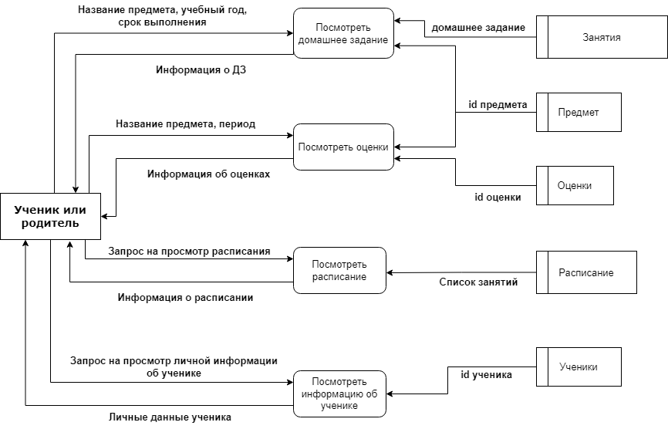

Рисунок 1. Диаграмма потоков данных для подсистемы «Ведение электронного дневника»

### **4.3.2. Описание потоков данных для подсистемы «Учет успеваемости»**

1. Функция «Добавить домашнее задание» на входе получает информацию от учителя: id предмета из таблицы «Предмет», id класса из таблицы «Класс», данные выданного дз, дата занятия, на который выдано это задание, время занятия. На выходе выводится информация об успешном добавлении данных.
2. Функция «Редактировать домашнее задание» на входе получает информацию от учителя: id предмета из таблицы «Предмет», id класса из таблицы «Класс», данные выданного дз, дата занятия, на который выдано это задание, время занятия. На выходе выводится информация об успешном обновлении данных.
3. Функция «Удалить домашнее задание» на входе получает информацию от учителя: id предмета из таблицы «Предмет», id класса из таблицы «Класс», данные выданного дз, дата занятия, на который выдано это задание, время занятия. На выходе выводится информация об успешном удалении данных.
4. Функция «Добавить оценки» на входе получает информацию от учителя: id предмета из таблицы «Предмет», id класса из таблицы «Ученики», id ученика из таблицы «Ученики», id занятия из таблицы «Занятия», оценка на занятии, комментарий к оценке, данные о посещаемости. На выходе выводится информация об успешном добавлении данных.
5. Функция «Редактировать оценки» на входе получает информацию от учителя: id предмета из таблицы «Предмет», id класса из таблицы «Ученики», id ученика из таблицы «Ученики», id занятия из таблицы «Занятия», оценка на занятии, комментарий к оценке, данные о посещаемости. На выходе выводится информация об успешном обновлении данных.
6. Функция «Удалить оценки» на входе получает информацию от ученика или родителя: id предмета из таблицы «Предмет», id класса из таблицы «Ученики», id ученика из таблицы «Ученики», id занятия из таблицы «Занятия», оценка на занятии, комментарий к оценке, данные о посещаемости. На выходе выводится информация об успешном удалении данных.

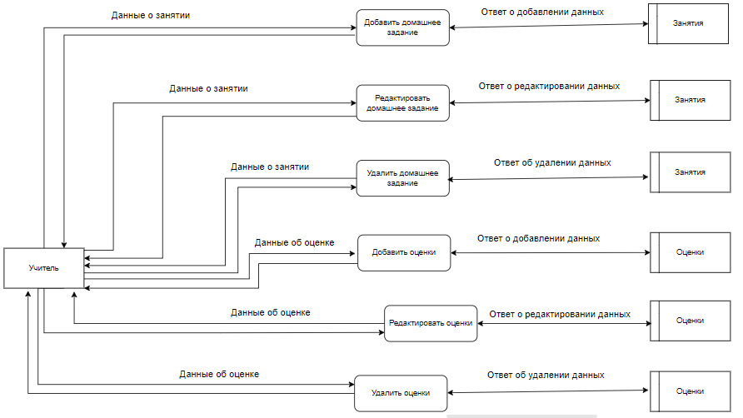

Рисунок 2. Диаграмма потоков данных для подсистемы “Учет успеваемости”

### **4.3.3. Описание потоков данных для подсистемы «Ведение расписания»**

1. Функция “Составить расписание” принимает на вход данные описывающие количество часов в неделю для каждого предмета и диапазон дат на который нужно составить расписание. На выход функция возвращает информацию о добавленных полях
2. Функция “Редактировать занятие” принимает на вход данные занятия. Функция выполняет запрос на изменения поля в таблице занятия. На выходе функция возвращает данные о измененном занятии.
3. Функция “Очистить расписание” принимает на вход интервал дат на котором нужно очистить расписание. Система выполняет запрос на удаление полей в таблицу занятия. На выход функция возвращает информацию об очистки.

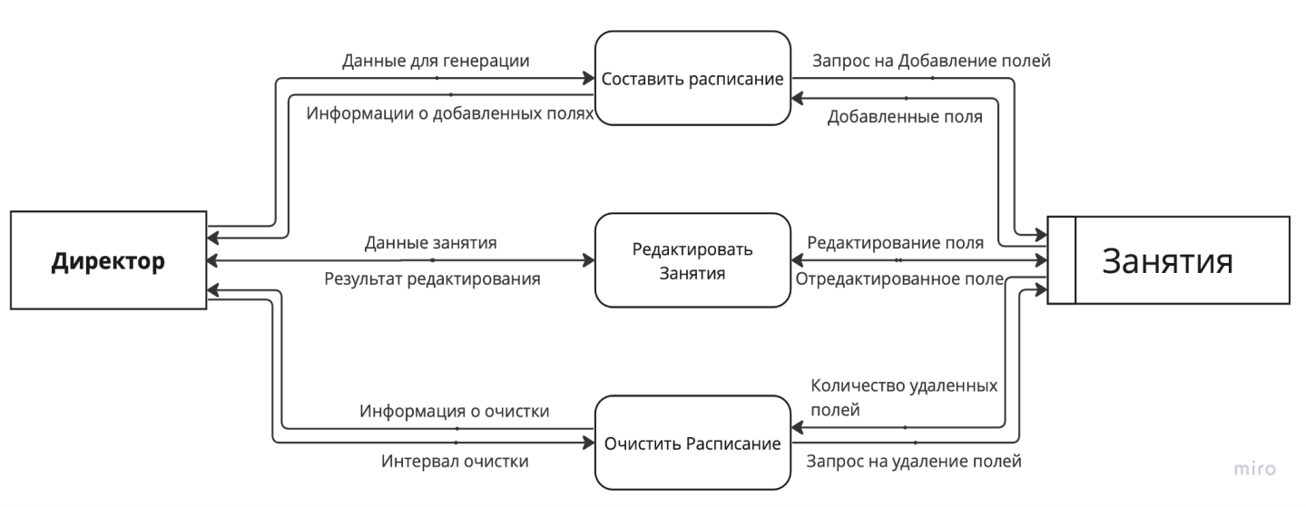

Рисунок 3. Диаграмма потоков данных для подсистемы “Ведение расписания”

### **4.3.4. Описание потоков данных для подсистемы «Учет учеников»**

1. Функция “Добавить личную информацию об ученике” принимает на вход личные данные об ученике. Выполняется запрос на добавление нового кортежа в таблицу “Ученики”. На выход функция возвращает информацию о добавлении.
2. Функция “Редактировать информацию об ученике” принимает на вход данные об ученике. Выполняется запрос в базу данных на изменения кортежа в таблице “Ученики”. На выход функция возвращает данные об ученике
3. Функция “Просмотр информации об учениках” получает на вход значение полей для формирования запроса. Происходит запрос в базу данных. На выход функция возвращает данные об учениках

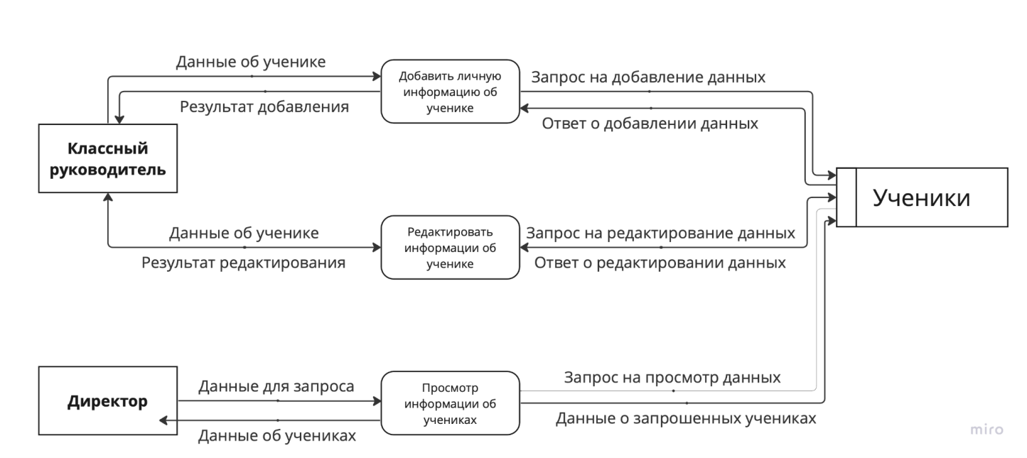

Рисунок 4. Диаграмма потоков данных для подсистемы “Учет учеников”

### **4.3.5. Описание потоков данных для подсистемы «Учет учителей»**

1. Функция «Добавить личную информацию об учителе» на входе получает информацию от администрации: статус (уволен учитель или нет), ФИО преподавателя, должность, номер телефона, email, дата рождения, снилс, ИНН и паспортные данные. На выходе выводится информация об успешном добавлении данных.
2. Функция «Редактировать информацию об учителе» на входе получает от администрации ФИО учителя и данные, которые нужно отредактировать. На выходе выводится информация об учителе.
3. Функция «Посмотреть информацию об учителях» на входе получает от директора ФИО учителей, по которым требуется вывести данные. Выводится ФИО, должность, номер телефона, email, дата рождения, снилс, ИНН и паспортные данные учителей.

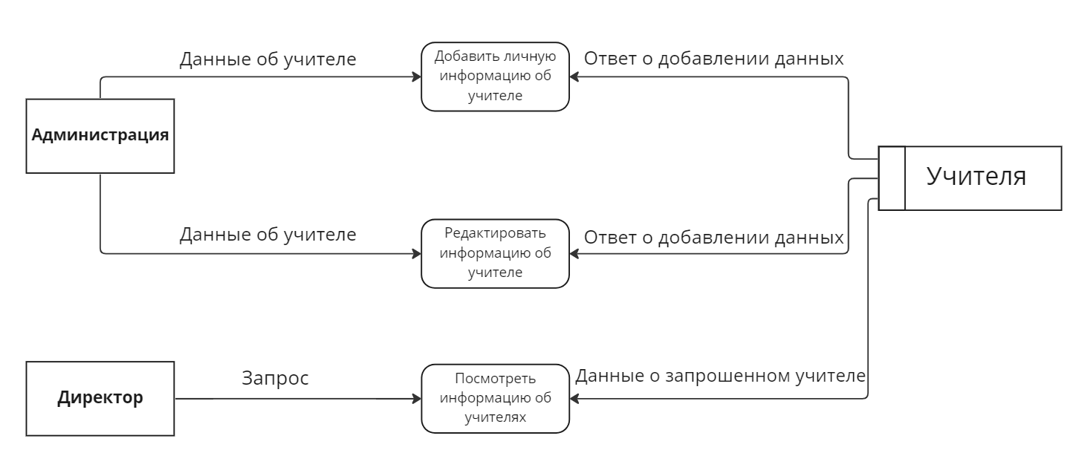

Рисунок 5. Диаграмма потоков данных для подсистемы “Учет учителей”

**4.4. Требования к информационному обеспечению**

В результате работы были выделены следующие сущности и связи между ними.

Система должна содержать следующие сущности (Таблицы):

* Таблица “Ученики”
  + id Ученика (ПК) – int, PK;
  + ФИО – string
  + Номер телефона – string
  + Email – string
  + Дата рождения – date
  + Снилс – string
  + Паспортные данные или данные свидетельства о рождении – string
  + Место прописки – string
  + Класс – int, FK Таблица “Класс”
  + id Родителя – int, FK Таблица “Родители”
* Таблица “Родители”
  + id Родителя – int, PK
  + ФИО – string
  + Номер телефона – string
  + Email – string
* Таблица “Учителя”
  + id Учителя – int, PK
  + Статус (уволен/нет) – string
  + ФИО – string
  + Должность – string
  + Номер телефона – string
  + Email – string
  + Дата рождения – date
  + Снилс – string
  + ИНН – string
  + Паспортные данные – string
* Таблица “Расписание”
  + id расписания – int, PK
  + id занятия – int, FK Таблица “Занятия”
  + id класса – int, FK Таблица “Класс”
* Таблица “Занятия”
  + id занятия – int, PK
  + id предмета – int, FK Таблица “Предмет”
  + id класса – int, FK Таблица “Класс”
  + дата занятия – date
  + время занятия – time
  + кабинет – int
  + домашняя работа – string
  + примечание – string
* Таблица “Предмет”
  + id предмета – int, PK
  + название – string
  + id учителя – int, FK Таблица “Учителя”
* Таблица “Оценки”
  + id оценки – int, PK
  + Оценка – int
  + id ученика – int, FK Таблица “Ученики”
  + id занятия – int, FK Таблица “Занятия”
  + Комментарий к оценке – string
  + Данные о посещаемости – string
* Таблица “Класс”
  + id класса (ПК) – int, PK
  + Наименование – string
  + id классного руководителя – int, FK Таблица “Учителя”

Связи между сущностями (смотреть рисунок 6):

* Ученик имеет Родителя
* Класс состоит из Учеников
* Учитель ведет Предмет
* Предмет состоит из Занятий
* Занятие проводится Классу
* Расписание состоит из Предметов
* Ученик получает Оценки
* Учитель выставляет Оценки
* Оценки выставляются на Занятии
* Учитель руководит Класс
* Расписание составляется для Класса

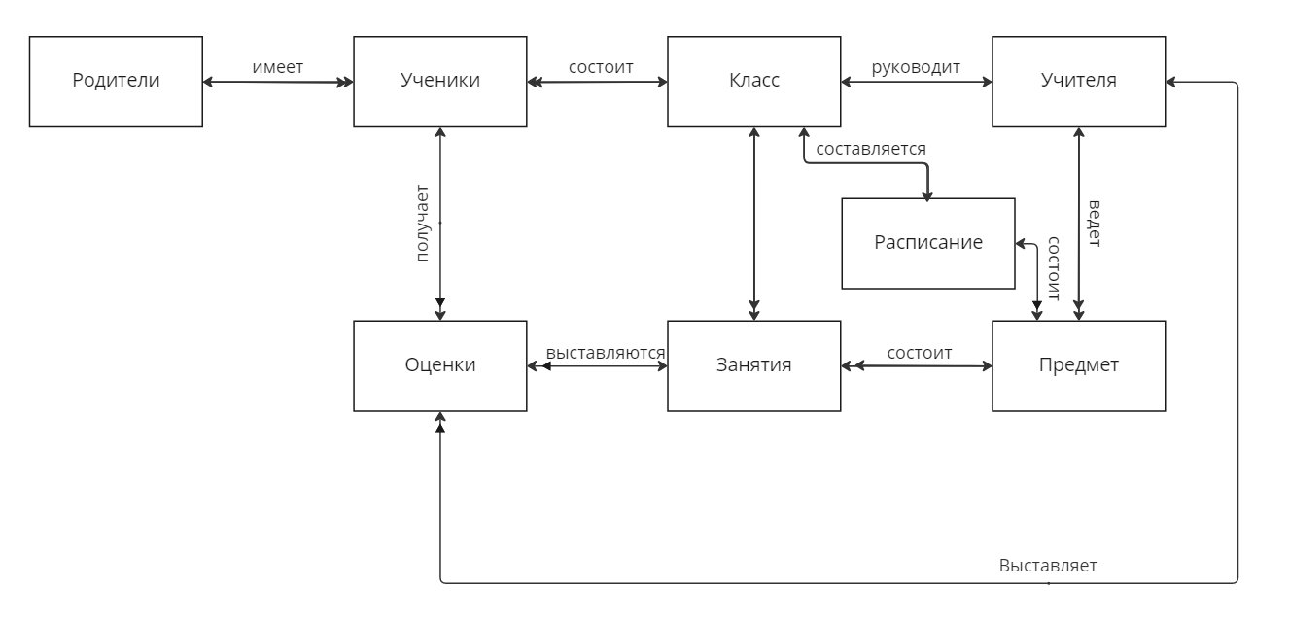

Рисунок 6. Диаграмма сущность-связь

## **4.5. Спецификация функций.**

### **4.5.1. Функция «Посмотреть домашнее задание»**

Возвращает домашнее задание.

**Входные данные:**

* Название предмета.
* Учебный год.
* Срок выполнения.
* id предмета.
* id ученика.

**Выходные данные:**

* Информация о ДЗ.

**Тело функции:**

* Составить запрос к БД «Занятия» на получение домашнего задания в соответствии с ключами запроса.
* Выполнить запрос.
* Вернуть данные о домашнем задании. Если запрос не выполнен, сообщить об ошибке.

**Конец тела.**

### **4.5.2. Функция «Посмотреть оценки»**

Возвращает список оценок.

**Входные данные:**

* Название предмета.
* Период.
* id предмета.
* id ученика.

**Выходные данные:**

* Информация об оценках.

**Тело функции:**

* Составить запрос к БД «Оценки» на получение оценок в соответствии с ключами запроса.
* Выполнить запрос.
* Вернуть данные об оценках. Если запрос не выполнен, сообщить об ошибке.

**Конец тела.**

### **4.5.3. Функция «Посмотреть расписание»**

Возвращает расписание

**Входные данные:**

* Список занятий.
* id ученика.
* Период.

**Выходные данные:**

* Информация о расписании.

**Тело функции:**

* Составить запрос к БД «Расписание» на получение расписания в соответствии с ключами запроса.
* Выполнить запрос.
* Вернуть данные о расписании. Если запрос не выполнен, сообщить об ошибке.

**Конец тела.**

### **4.5.4. Функция «Посмотреть информацию об ученике»**

Возвращает личные данные ученика.

**Входные данные:**

* id ученика.

**Выходные данные:**

* Личные данные ученика.

**Тело функции:**

* Составить запрос к БД «Ученики» на получение личных данных в соответствии с ключами запроса.
* Выполнить запрос.
* Вернуть личные данные ученика. Если запрос не выполнен, сообщить об ошибке.

**Конец тела.**

### **4.5.5. Функция «Добавить домашнее задание»**

Возвращает ответ об успешном добавлении данных.

**Входные данные:**

* id занятия.
* данные выданного дз.

**Выходные данные:**

* Ответ, добавлены ли данные.

**Тело функции:**

* Составить запрос к БД «Занятия» на добавление данных в соответствии с ключами запроса.
* Выполнить запрос.
* Получить ответ. Если запрос не выполнен, сообщить об ошибке.

**Конец тела.**

### **4.5.6. Функция «Редактировать домашнее задание»**

Возвращает ответ об успешном обновлении данных.

**Входные данные:**

* id занятия.
* Поля из таблица «Занятия» для редактирования.

**Выходные данные:**

* Ответ, отредактирована или нет информация.

**Тело функции:**

* Составить запрос к таблице «Занятия» на редактирование данных в соответствии с ключами запроса.
* Выполнить запрос.
* Получить ответ, успешно ли отредактированы данные. Если запрос не выполнен, сообщить об ошибке.

**Конец тела.**

### **4.5.7. Функция «Удалить домашнее задание»**

Возвращает ответ об успешном удалении данных.

**Входные данные:**

* id занятия.
* поле домашняя работа.

**Выходные данные:**

* Ответ, удалена или нет информация.

**Тело функции:**

* Составить запрос к таблице «Занятия» на удаление данных в соответствии с ключами запроса.
* Выполнить запрос.
* Получить ответ, успешно ли удалены данные. Если запрос не выполнен, сообщить об ошибке.

**Конец тела.**

### **4.5.8. Функция «Добавить оценки»**

Возвращает ответ об успешном добавлении данных.

**Входные данные:**

* id ученика.
* id занятия.
* оценка на занятии.
* комментарий к оценке.
* данные о посещаемости.

**Выходные данные:**

* Ответ, добавлены ли данные.

**Тело функции:**

* Составить запрос к БД «Оценки» на добавление данных в соответствии с ключами запроса.
* Выполнить запрос.
* Получить ответ. Если запрос не выполнен, сообщить об ошибке.

**Конец тела.**

### **4.5.9. Функция «Редактировать оценки»**

Возвращает ответ об успешном обновлении данных.

**Входные данные:**

* id ученика.
* id занятия.
* Поля из таблица «Оценки» для редактирования.

**Выходные данные:**

* Ответ, отредактирована или нет информация.

**Тело функции:**

* Составить запрос к таблице «Оценки» на редактирование данных в соответствии с ключами запроса.
* Выполнить запрос.
* Получить ответ, успешно ли отредактированы данные. Если запрос не выполнен, сообщить об ошибке.

**Конец тела.**

### **4.5.10. Функция «Удалить оценки»**

Возвращает ответ об успешном удалении данных.

**Входные данные:**

* id ученика.
* id занятия.
* Поля из таблица «Оценки» для удаления.

**Выходные данные:**

* Ответ, удалена или нет информация.

**Тело функции:**

* Составить запрос к таблице «Оценки» на удаление данных в соответствии с ключами запроса.
* Выполнить запрос.
* Получить ответ, успешно ли удалены данные. Если запрос не выполнен, сообщить об ошибке.

**Конец тела.**

### **4.5.11. Функция «Добавить личную информацию об учителе»**

Возвращает ответ о добавлении информации об учителе.

**Входные данные:**

* Статус (уволен/нет).
* ФИО.
* Должность.
* Номер телефона.
* Email.
* Дата рождения.
* Снилс.
* ИНН.
* Паспортные данные.

**Выходные данные:**

* Ответ, добавлены ли данные.

**Тело функции:**

* Составить запрос к БД «Учителя» на добавление личных данных в соответствии с ключами запроса.
* Выполнить запрос.
* Получить ответ. Если запрос не выполнен, сообщить об ошибке.

**Конец тела.**

### **4.5.12. Функция «Посмотреть информацию об учителях»**

Возвращает ответ о добавлении информации об учителе

**Входные данные:**

* id Учителя.

**Выходные данные:**

* Информация об учителе.

**Тело функции:**

* Составить запрос к БД «Учителя» на просмотр личных данных в соответствии с ключами запроса.
* Выполнить запрос.
* Вернуть личные данные учителя. Если запрос не выполнен, сообщить об ошибке.

**Конец тела.**

### **4.5.13. Функция «Редактировать информацию об учителе»**

Возвращает ответ, отредактирована ли информация.

**Входные данные:**

* id Учителя.
* Поля из БД «Учитель» для редактирования.

**Выходные данные:**

* Ответ, отредактирована или нет информация об учителе и вывод информации о нем.

**Тело функции:**

* Составить запрос к БД «Учителя» на редактирование личных данных в соответствии с ключами запроса.
* Выполнить запрос.
* Получить ответ, успешно ли отредактированы данные. Если запрос не выполнен, сообщить об ошибке.

**Конец тела.**

### **4.5.14. Функция “Составить расписание”**

Перед исполнением этой функции нужно заполнить таблицу Предметы

**Входные данные:**

* Интервал дат.
* Количество часов для каждого предмета - класса в указанный промежуток дат.

**Выходные данные:**

* Добавленные поля в таблиц “Занятия”

**Тело функции:**

* Расчет количество часов для каждого предмета-класс в неделю в соответствии с ключами запроса.
* Распределение занятий при помощи алгоритмов на неделю.
* Распространение расписания на указанный интервал.

**Конец тела.**

### **4.5.15. Функция “Редактировать занятие”**

Возвращает ответ, отредактирована ли информация.

**Входные данные:**

* id занятия.
* Данные которые нужно заменить.

**Выходные данные:**

* Измененное поле из таблицы занятия.

**Тело функции:**

* Составить запрос к БД “Занятия” на редактирования данных в соответствии с ключами запроса.
* Выполнить запрос.
* Получить ответ, успешно ли отредактированы данные. Если запрос не выполнен, сообщить об ошибке.

**Конец тела.**

### **4.5.16. Функция “Очистить расписание”**

Возвращает количество удаленных полей из таблицы “Занятия”

**Входные данные:**

* Дата начала интервала для очистки.
* Дата конца интервала для очистки.

**Выходные данные:**

* Количество удаленных занятий.

**Тело функции:**

* Составить запрос к БД “Занятия” на поиск занятий, которые входят в интервал дат для удаления.
* Удалить все занятий, которые были найдены в пункте выше.
* Вернуть количество удаленных занятий.

**Конец тела.**

### **4.5.17. Функция “Добавить личную информацию об ученике”**

Возвращает ответ, добавлена ли информация.

**Входные данные:**

* Новое поле для таблицы “Ученик”.

**Выходные данные:**

* Добавленное поле из таблицы занятия.

**Тело функции:**

* Составить запрос к БД “Ученик” на добавления данных в соответствии с ключами запроса.
* Выполнить запрос.
* Получить ответ, успешно ли добавлены данные. Если запрос не выполнен, сообщить об ошибке. Если запрос выполнен, то возвращает измененное поле.

**Конец тела.**

### **4.5.18. Функция “Посмотреть информацию об учениках”**

Возвращает информацию об учениках

**Входные данные:**

* Условия для отбора нужных учеников.

**Выходные данные:**

* Возвращает информацию об учениках.

**Тело функции:**

* Составить запрос к БД “Занятия” на просмотр данных с использованием фильтра в соответствии с ключами запроса.
* Выполнить запрос.
* Вернуть найденные данные.

**Конец тела.**

### **4.5.19. Функция “Редактировать информацию об ученике”**

Возвращает ответ, отредактирована ли информация.

**Входные данные:**

* id ученика.
* Данные для изменения.

**Выходные данные:**

* Измененное поле из таблицы ученики.

**Тело функции:**

* Составить запрос к БД “Ученики” на редактирования данных в соответствии с ключами запроса.
* Выполнить запрос.
* Получить ответ, успешно ли отредактированы данные. Если запрос не выполнен, сообщить об ошибке. Если запрос выполнен, то возвращает измененное поле.

**Конец тела.**

# **Состав и содержание работ по созданию (развитию)**

Работы по созданию системы выполняются в три этапа:

Этапы работы:

1. ﻿﻿﻿Исследование автоматизируемого объекта

Анализ данных, формирование требований к системе.  
Результат выполнения этапа: отчет по исследованию.

1. ﻿﻿﻿Проектирование

Результат выполнения этапа: Диаграммы UML, архитектура системы, проект пользовательского интерфейса, проектирование БД (инфологическая и реляционная модель), описание алгоритмов, структур данных.

1. ﻿﻿﻿Техническое задание

Разработка технического задания для системы  
Результат выполнения этапа: техническое задание на создание системы.

1. ﻿﻿﻿Тестирование и отладка

Результат выполнения этапа: журнал тестирования.

1. ﻿﻿Сдача проекта

Результат выполнения этапа: готовая версия системы.

# **Порядок контроля и приемки системы**

## **6.1. Виды, состав, объем и методы испытаний системы.**

Виды, состав, объем, и методы испытаний Системы должны быть изложены в программе и методике испытаний, разрабатываемой в составе рабочей документации.

## **6.2. Общие требования к приемке работ по стадиям.**

Сдача-приёмка работ производится поэтапно, в соответствии с рабочей программой и календарным планом, являющимися приложениями к договору №1/10-11-22 от 10.11.2022.

Сдача-приемка осуществляется комиссией, в состав которой входят

представители Заказчика и Исполнителя. По результатам приемки

подписывается акт приемочной комиссии.

Все создаваемые в рамках настоящей работы программные изделия (за исключением покупных) передаются Заказчику, как в виде готовых модулей, так и в виде исходных кодов, представляемых в электронной форме.

## **6.3. Статус приемочной комиссии.**

Статус приемочной комиссии определяется Заказчиком до проведения испытаний.

# **7. Требования к составу и содержанию работ по подготовке объекта к вводу системы в действие.**

До начала опытной эксплуатации системы должны быть проведены работы по подготовке объекта автоматизации к вводу Системы в действие, подготовке персонала, проведения общего тестирования работы Системы персоналом Заказчика.

Заказчик должен произвести укомплектование штата Службы эксплуатации и организовать проведение обучения персонала.

## **7.1. Приведение поступающей в Систему информации к виду, пригодному для обработки с помощью ЭВМ.**

До начала опытной эксплуатации заказчику необходимо подготовить списки:

* Проектов, выполняемых сотрудниками компании и соответствующей им информации: заказчика, дата начала и конца работы над проектом.
* Задач, составляющих каждый и соответствующей им информации: исполнителя, приоритета задачи, дата начала и конца выполнения, сведений о завершении.
* Проблем, связанных с решением задач и способов их устранения.

## **7.2. Изменения, которые необходимо осуществить в объекте автоматизации.**

До начала опытной эксплуатации необходимо, чтобы компьютер заказчика соответствовал минимальным требованиям (см. 3.2.).

## **7.3. Создание условий функционирования объекта автоматизации, при которых гарантируется соответствие создаваемой системы требованиям, содержащимся в Т3.**

Существенными факторами соответствия создаваемой системы требованиям, содержащимся в Т3, является их полнота и своевременность получения. Сбор всех требований к системе должен быть завершен на первой стадии.

# 

## **7.4. Создание необходимых для функционирования Системы** **подразделений и служб.**

Специальных подразделений и служб, необходимых для функционирования и служб не требуется.

## **7.5. Обучение персонала.**

Обучение персонала заказчика работе системой необходимо провести до ее внедрения.

# **8. Требования к документированию**

Согласованный разработчиком и заказчиком системы перечень

подлежащих разработке комплектов и видов документов.

Документ исследования организации «МБОУ СОШ п.Надвоицы»:

1. Техническое задание;
2. Руководство пользователя;
3. Акт приемки системы в опытную эксплуатацию;
4. Приказ о составе приемочной комиссии;
5. Приказ о проведении работ;
6. Протокол испытаний.

# **9. Источники разработки**

Исходными документами для разработки настоящего Технического задания и Системы являются следующие документы и материалы:

* ﻿﻿Федеральный закон РФ "Об информации, информатизации и защите информации" N° 24-Ф3 от 20 февраля 1995 г.;
* ﻿﻿ГОСТ 34. Информационная технология. Комплекс стандартов на автоматизированные системы;
* ﻿﻿Отчет по исследованию «МБОУ СОШ п.Надвоицы»;
* ГОСТ 34.602 «Техническое задание. Порядок разработки, согласования, утверждения»;
* ГОСТ РД 50-34.698-90 «Автоматизированные системы. Требования к содержанию документов»;
* ГОСТ 19.301-79 «Единая система программной документации (ЕСПД). Программа и методика испытаний. Требования к содержанию и оформлению (с Изменениями N 1, 2)».